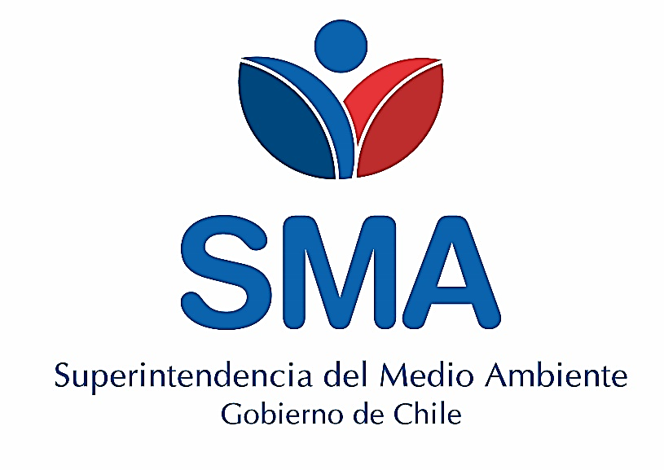

INFORME TÉCNICO DE FISCALIZACIÓN AMBIENTAL

Fiscalización Ambiental

PATAGONIAFRESH
PLANTA MOLINA

DFZ-2018-1002-VII-RCA-IA

 | Nombre | Firma
Aprobado | Eduardo Peña M.
Elaborado | Patricio Bustos Z.

TABLA DE CONTENIDO

1 RESUMEN 2
2 IDENTIFICACIÓN DE LA UNIDAD FISCALIZABLE 3
2.1 Antecedentes Generales 3
2.2 Ubicación y Layout 5
3 INSTRUMENTOS DE CARÁCTER AMBIENTAL FISCALIZADOS 7
4 ANTECEDENTES DE LA ACTIVIDAD DE FISCALIZACIÓN 8
4.1 Motivo de la Actividad de Fiscalización 8
4.2 Materia Específica Objeto de la Fiscalización Ambiental 8
4.3. Revisión Documental 9
4.3.1. Documentos Revisados 9
5 HECHOS CONSTATADOS. 10
5.1 Calidad de Aguas Superficiales 10
5.2 Calidad del Efluente 12
6 CONCLUSIONES 14
7 ANEXOS 16

RESUMEN

El presente documento da cuenta de los resultados de la actividad de fiscalización ambiental, realizada de oficio por la Superintendencia del Medio Ambiente (SMA), a la unidad fiscalizable “Patagoniafresh Planta Molina”, localizada en La Comuna de Molina, Región del Maule, a fin de cumplir con el requerimiento de la Ilustre Corte Suprema en la sentencia Causa ROL N.° 7844-2013 -Acción Constitucional de Soc. Agr. María Elba Herrera en contra de empresa Patagoniafresh y otras-, que mandata asegurar que las autoridades administrativas fiscalicen a todas las empresas del sector del Estero Carretón, para efectos de determinar quiénes son las personas o empresas que contaminan o que vierten RIL clandestinamente, como también aquellas que realizan imperfectamente el proceso de tratamiento de los mismos sin cumplir con el Decreto Supremo N° 90 (Anexo 1).

La actividad efectuada correspondió a un examen de información a los antecedentes requeridos al titular mediante Res. Ex. SMA RDM N.° 12/2018 (Anexo 2), respecto del seguimiento y control de la calidad de las aguas del Estero San Antonio según compromiso adquirido en la RCA N.° 141/2013, a fin de verificar la existencia de una posible contaminación, afectación o alteración de este sistema hídrico.

El proyecto consiste en una Planta de Tratamiento de Riles, calificada ambientalmente favorable mediante la Resolución de Calificación Ambiental (RCA) N.° 87 de 6 de junio de 2005, concebido para tratar los Riles producidos por la planta de jugos de propiedad de Patagoniafresh S.A. ubicada en la Ciudad de Molina. El proyecto considera el tratamiento de Riles mediante la utilización de un tratamiento biológico aeróbico SBR (Sequencing Batch Reactor), considerando la descarga del RIL tratado a un canal de derrames denominado San Antonio. Se considera un volumen de Riles a tratar del orden de los 2.618 m³/día, en período punta (marzo-mayo). Respecto de la normativa de emisión de Riles, el proyecto debe cumplir con el D.S. 90/2000. Luego, mediante RCA N.° 110/2007, se realizó una modificación que incluyó un aumento en la capacidad de tratamiento de 4.762 kg de DBO_{5/}d a 7.500 kg de DBO_{5/}d, con el aumento de la capacidad de tratamiento primario y secundario. Con la modificación se realiza un cambio en la norma de emisión, incorporando la capacidad de dilución del cuerpo receptor, adoptando la tabla N°2 del D.S.90/2000 para efectos de cumplimiento normativo. Posteriormente, mediante RCA N.° 141/2013, el proyecto es nuevamente modificado mediante la ampliación del sistema de tratamiento de Riles, que involucró la incorporación de un tratamiento biológico aeróbico adicional de tipo MBBR (Moving Bed Biofilm Reactor) de 1.210 m³ de capacidad. Además, se incorpora una unidad de tratamiento adicional para la deshidratación de lodos.

Las materias relevantes objeto de la fiscalización corresponde a la verificación de la calidad de las aguas superficiales del cuerpo receptor, Estero San Antonio (Tributario del Estero Carretones), del efluente tratado de los Riles generados por la Planta Patagoniafresh Molina, información requerida al titular mediante Res. Ex. SMA RDM N.° 12 de fecha 06 de marzo de 2018 (Anexo 2). Además, se realizó una revisión de los resultados de autocontrol de Riles (D.S. N.° 90/2000) de las descargas de Riles tratados en el Estero San Antonio para el periodo enero 2017 - mayo 2018.

De acuerdo a la revisión de los antecedentes solicitados al titular y la revisión de la página electrónica de seguimiento ambiental de la SMA, se establece que el titular no informa ni acredita la realización de los monitoreos de control de la calidad de aguas del Estero San Antonio comprometidos en la RCA N.° 141/2013, lo que no permite verificar y cuantificar posibles variaciones de los parámetros físicos, químicos y biológicos considerados en la evaluación ambiental para esta componente en el tiempo. El no contar con estos antecedentes dificulta la evaluación de alteraciones, afectaciones o impactos en el sistema hídrico señalado. Al respecto, cabe señalar que esta repartición regional ha solicitado a la Unidad Técnica de la División de la Superintendencia del Medio Ambiente (Anexo 3), incluir dentro del programa de actividades encomendadas a terceros acreditados (laboratorios ETFA), un programa de monitoreo, medición y control de la calidad de las aguas de este sistema hídrico.

Sumado a lo anterior, se detectaron hallazgos asociados al cumplimiento de la norma de descarga de residuos líquidos a cuerpos de aguas superficiales según lo establecido en el D.S. N.° 90/2000. Estos hallazgos, sin embargo, fueron derivados a la División de Sanción y Cumplimiento a través de los informes: DFZ-2018-1599-VII-NE, DFZ-2018-1153-VII-NE-EI, DFZ-2018-1155-VII-NE-EI, DFZ-2018-1156-VII-NE-EI, DFZ-2018-1157-VII-NE-EI, DFZ-2018-1158-VII-NE-EI, DFZ-2018-1159-VII-NE-EI, DFZ-2018-1160-VII-NE-EI, DFZ-2018-1161-VII-NE-EI, DFZ-2018-1162-VII-NE-EI y DFZ-2018-1163-VII-NE-EI para análisis y evaluación de incumplimientos a la norma de emisión referida.

IDENTIFICACIÓN DE LA UNIDAD FISCALIZABLE

Antecedentes Generales

Identificación de la Unidad Fiscalizable:  Patagoniafresh Planta Molina | Estado operacional de la Unidad Fiscalizable: Operación
Región: Del Maule | Ubicación específica de la unidad fiscalizable:  Longitudinal Sur Km. 205, Comuna de Molina, Séptima Región del Maule.
Provincia:
Molina
Comuna:
Molina
Titular(es) de la unidad fiscalizable:  PATAGONIAFRESH S.A. | RUT o RUN: 96.912.440-8
Domicilio titular(es):  Parque Industrial s/n, San Fernando Región del Libertador General Bernardo O’Higgins. | Correo electrónico:  karl.huber@patagoniafresh.cl
Teléfono:
72 2976200
Identificación representante(s) legal(es):  Karl Huber Camalez | RUT o RUN:  78.37.799-2
Domicilio representante(s) legal(es):  Parque Industrial s/n, San Fernando Región del Libertador General Bernardo O’Higgins. | Correo electrónico:  karl.huber@patagoniafresh.cl
 | Teléfono:

Ubicación y Layout

Figura 1. Mapa de ubicación local (Fuente: Elaboración propia en base a imagen Google Earth).

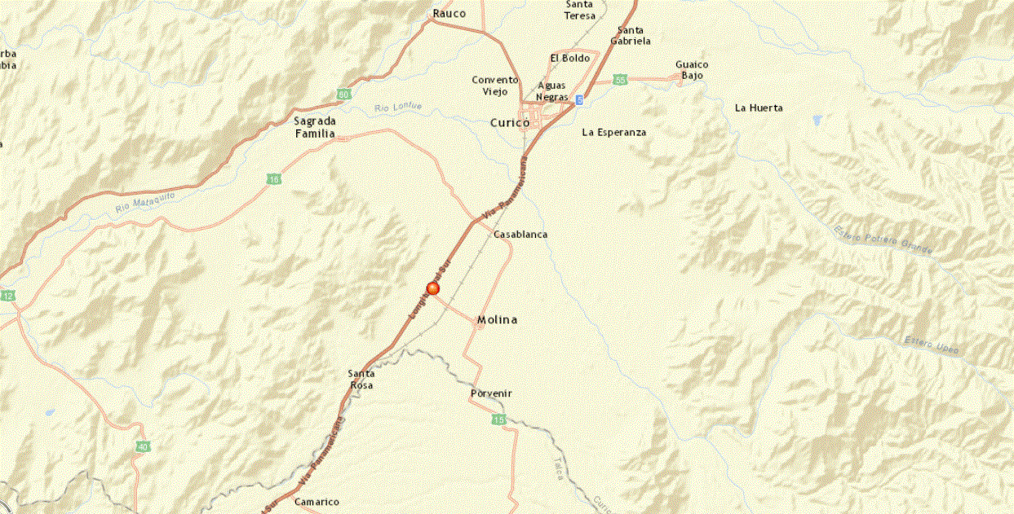
PLANTA
PATAGONIAFRESH

Figura 2. Layout del proyecto local (Fuente: Elaboración propia en base a imagen Google Earth).
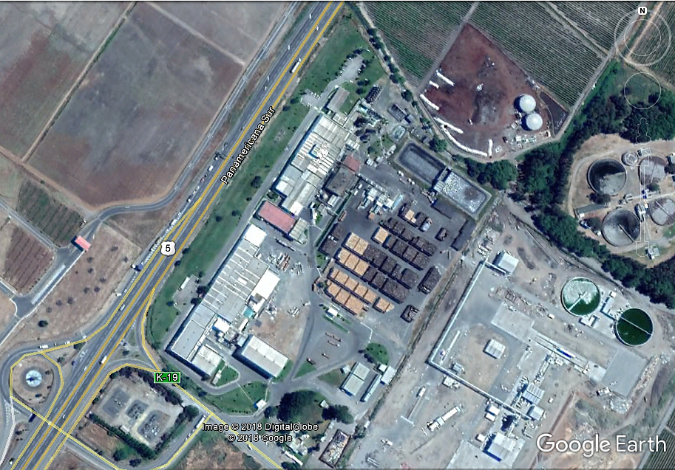
ACCESO A LA INSTALACIÓN
L.C.MARTINEZ
PLANTA DE JUGOS CONCENTRADOS
REACTOR MBBR
PLANTA DE CONGELADOS
PATIO
SECTOR DE MANEJO DE LODOS
SBR

REACTOR
SBR

PISCINA DE
SEDIMENTACIÓN

INSTRUMENTOS DE CARÁCTER AMBIENTAL FISCALIZADOS

Identificación de Instrumentos de Carácter Ambiental fiscalizados.

N° | Tipo de instrumento | N.°/año | Comisión/ Institución | Título | Comentarios
3 | RCA | 141/2013 | Comisión de Evaluación Ambiental Región del Maule | AMPLIACIÓN PLANTA TRATAMIENTO RILES DE PATAGONIAFRESH S.A; PLANTA MOLINA | Existe consulta asociada a modificación del proyecto que implica tratar Riles de Terceros. Con fecha 10 de diciembre de 2013, mediante R.E. N.° 271/2013, el SEA Región del Maule establece que dicha modificación requería de ingreso al SEIA

ANTECEDENTES DE LA ACTIVIDAD DE FISCALIZACIÓN

Motivo de la Actividad de Fiscalización
Motivo |  | Descripción
☐ | Programada | _
☒ | No programada | ☐ | Denuncia
☒ | No programada | ☐ | Autodenuncia
☒ | No programada | ☒ | De Oficio
☒ | No programada | ☐ | Otro
☒ | No programada | Detalles: Fiscalización efectuada conforme a sentencia de la Ilustre Corte Suprema, Causa Rol N.° 7844-2013 -Acción Constitucional de Soc. Agr. María Elba Herrera en contra de empresa Patagoniafresh y otras-.

Materia Específica Objeto de la Fiscalización Ambiental

- Calidad de Aguas Superficiales
- Calidad del Efluente

Revisión Documental

Documentos Revisados

ID | Nombre del documento revisado | Origen/ Fuente | Organismo encomendado | Observaciones
1 | Antecedentes presentados por Patagoniafresh con fecha 13 de marzo de 2018 (Anexo 4). | PATAGONIAFRESH S.A. | SMA | La información presentada no corresponde a lo solicitado por la SMA

HECHOS CONSTATADOS.

Calidad de Aguas Superficiales

Número de hecho constatado: 1
Documentación Revisada: Antecedentes presentados por Patagoniafresh ante la SMA con fecha 13 de marzo de 2018.
Exigencia (s):
Considerando N.° 3.1.3. - RCA N.° 141/2013
“Se realizará monitoreo de la calidad de las aguas del Estero San Antonio en puntos ubicados en las coordenadas UTM Datum WSG 84 HUSO 19 Surque se indican:
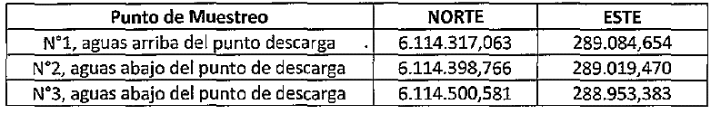

Se señala además que el titular implementará una medición continua de caudal (aforo continuo) en el punto N.° 1, aguas arriba del punto de descarga, esto con el objetivo de registrar el caudal del Estero de modo que permita asegurar que la descarga de Riles tratados se encuentra dentro de lo establecido respecto de la capacidad de dilución.

Los parámetros de calidad de agua a monitorear en el estero serán:

• pH
• temperatura
• Coliformes fecales
• Solidos suspendidos totales
• DB05
• Fósforo
• Nitrógeno Total Kjeldahl
• Poder espumógeno
• Oxígeno Disuelto

La frecuencia de monitoreo será la misma que establezca la Superintendencia de Servicios Sanitarios para el autocontrol de los parámetros de la descarga de efluentes tratados”.

Resultado (s) examen de Información:
- Mediante Res. Ex. SMA RDM N.° 12/2018 (Anexo 2), se requirió al titular remitir los resultados de monitoreo de calidad de aguas del Estero San Antonio, para el periodo comprendido entre los días 01-01-2017 y 28-02-2018, según quedó establecido en el Considerando N.° 3.1.3. de la RCA N.° 141/2013, que incluyera, además, la acreditación ETFA del laboratorio encargado de ejecutar la medición y muestreo.

Con fecha 13 de marzo de 2018, en respuesta al requerimiento efectuado por la SMA, el titular ingreso una presentación adjuntando los comprobantes de los reportes de los monitoreos de autocontrol efectuados en Patagoniafresh Planta Molina, realizados en la plataforma informática RETC, para el cumplimiento de la norma de emisión de residuos líquidos a cuerpos de agua superficiales, D.S. N.° 90/2000 MINGESPRES. Adjuntando, además, los certificados de acreditación ETFA de los laboratorios que efectuaron tales monitoreos de autocontrol (Anexo 4).

En virtud de lo señalado en los párrafos precedentes, se establece que la información remitida no corresponde a lo solicitado:

Lo informado corresponde al monitoreo de autocontrol efectuado por Patagoniafresh Planta Molina para asegurar el cumplimiento del D.S. N.° 90/2000 MINGESPRES, realizado al efluente de RIL tratado previo a la descarga, (cuyos antecedentes fueron derivados a la Unidad Técnica para su análisis). No guarda relación ni corresponde al monitoreo, según compromiso adquirido en la RCA N.° 141/2013, que debe realizarse a las aguas del Estero San Antonio (cuerpo receptor del RIL tratado) para establecer su calidad, conforme a los distintos parámetros de control exigidos.

- En adición a lo anterior, se realizó una revisión de la plataforma electrónica de seguimiento ambiental de la SMA, para la revisión de los antecedentes remitidos por el titular conforme lo instruido a titulares de Resolución de Calificación Ambiental mediante Res. Ex. SMA N.° 223/2015, constatando que el titular tampoco ha remitido antecedentes respecto al monitoreo de calidad de aguas superficiales del Estero San Antonio mediante este medio.

En virtud de los antecedentes señalados en los párrafos precedentes, se establece que el titular no informa ni acredita la realización de los monitoreos de control de la calidad de aguas del Estero San Antonio, comprometidos en la RCA N.° 141/2013, para el periodo aludido en el requerimiento de información (01-01-2017 y 28-02-2018). Tampoco ha remitido los antecedentes a través de la plataforma electrónica de seguimiento ambiental de la SMA, ni para el periodo requerido ni para periodos anteriores (no figuran antecedentes asociados a la exigencia en el sistema), lo que imposibilita verificar posibles variaciones de los parámetros físicos, químicos y biológicos considerados en la evaluación ambiental para esta componente ambiental en el tiempo.

Calidad del Efluente

Número de hecho constatado: 2
Documentación Revisada: Antecedentes presentados por Patagoniafresh ante la SMA con fecha 13 de marzo de 2018 y reportes de autocontrol asociados a la norma de descarga de residuos líquidos a cuerpos de agua superficiales (D.S. N.° 90/2000) a través del sistema RETC.
Exigencia (s):
Considerando N.° 3.1.1.2 - RCA N.° 141/2013
“Se considera capacidad de dilución del Estero Derrame San Antonio Norte, por lo que se realizaron los cálculos respectivos como se indica en el DS 90/2000 (SEGPRES). considerando como Caudal medio mensual de efluente vertido el caudal máximo de diseño (3.520 m3/día) y el caudal de dilución otorgado por la Dirección General de Aguas que es de 260 litros por segundo equivalente a 0,26 m³/seg:
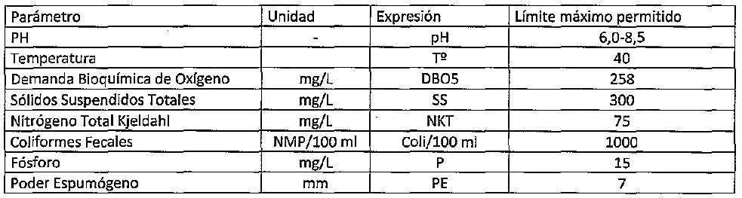

Considerando N.° 3.1.2.2 - RCA N.° 141/2013
“El efluente tratado cumplirá con los límites exigidos en la Tabla N° 2 del Decreto 90/2000 "Límites Máximos Permitidos para la Descarga de Residuos Líquidos a Cuerpos de Agua Fluviales Considerando Capacidad de Dilucióndel Receptor"”.

Resultado (s) examen de Información:
Con fecha 13 de marzo de 2018, en respuesta al requerimiento efectuado por la SMA, el titular ingreso una presentación adjuntando los comprobantes de los reportes de los monitoreos de autocontrol efectuados en Patagoniafresh Planta Molina, realizados en la plataforma informática RETC, para el cumplimiento de la norma de emisión de residuos líquidos a cuerpos de agua superficiales, D.S. N.° 90/2000 MINGESPRES. Adjuntando, además, los certificados de acreditación ETFA de los laboratorios que efectuaron tales monitoreos de autocontrol (Anexo 4).

Revisados los antecedentes remitidos por el titular, como también los informes reportados a través de la plataforma informativa RETC del periodo comprendido entre enero de 2017 y mayo de 2018, se establece que existen hallazgos respecto del cumplimiento normativo de descarga de Riles a cuerpos de aguas superficiales (D.S. N.° 90/2000), en lo que guarda relación con superación de tolerancias exigidas para los parámetros normados y respecto al número de muestreos exigidos para la entrega de resultados. Estos hallazgos fueron abordados por la Unidad Técnica de la División de Fiscalización y derivados a la División de Sanción y Cumplimiento para su analisis, según el siguiente detalle:

Informe | Periodo Evaluado | Hallazgos
DFZ-2018-1599-VII-NE | febrero 2018 - mayo 2018 | El establecimiento industrial no informa en su autocontrol la totalidad de muestras por parámetro, según se indicada en su programa de monitoreo respecto del período controlado de febrero de 2018.  El establecimiento industrial presenta superación de los niveles de tolerancia respecto de contaminantes establecidos en la norma de emisión, durante el período controlado de mayo de 2018, para el parámetro Coliformes Fecales.  El establecimiento industrial no informa remuestreos exigidos para el período controlado de mayo de 2018.
DFZ-2018-1153-VII-NE-EI | febrero 2017 | El establecimiento industrial no informa en su autocontrol la totalidad de muestras según parámetro indicados en su programa de monitoreo del período controlado.
DFZ-2018-1155-VII-NE-EI | abril 2017 | El establecimiento industrial no informa en su autocontrol la totalidad de muestras según parámetro indicados en su programa de monitoreo y presenta superación de los niveles de tolerancia respecto al parámetro coliformes fecales establecidos en la norma de emisión, durante el período controlado.
DFZ-2018-1156-VII-NE-EI | mayo 2017 | El establecimiento industrial no informa en su autocontrol la totalidad de muestras según parámetro indicados en su programa de monitoreo respecto del período controlado.
DFZ-2018-1157-VII-NE-EI | junio 2017 | El establecimiento industrial no informa en su autocontrol la totalidad de muestras según parámetro indicados en su programa de monitoreo respecto del período controlado.
DFZ-2018-1158-VII-NE-EI | Julio 2017 | El establecimiento industrial no informa en su autocontrol la totalidad de muestras según parámetro indicados en su programa de monitoreo respecto del período controlado.
DFZ-2018-1159-VII-NE-EI | agosto 2017 | El establecimiento industrial no informa en su autocontrol la totalidad de muestras según parámetro indicados en su programa de monitoreo respecto del período controlado.
DFZ-2018-1160-VII-NE-EI | septiembre 2017 | El establecimiento industrial no informa en su autocontrol la totalidad de muestras según parámetro indicados en su programa de monitoreo respecto del período controlado.
DFZ-2018-1161-VII-NE-EI | octubre 2017 | El establecimiento industrial no informa en su autocontrol la totalidad de muestras según parámetro indicados en su programa de monitoreo respecto del período controlado.
DFZ-2018-1162-VII-NE-EI | noviembre 2017 | El establecimiento industrial no informa en su autocontrol la totalidad de muestras según parámetro indicados en su programa de monitoreo respecto del período controlado
DFZ-2018-1163-VII-NE-EI | diciembre 2017 | El establecimiento industrial no informa en su autocontrol la totalidad de muestras según parámetro indicados en su programa de monitoreo respecto del período controlado

CONCLUSIONES

Los resultados de la actividad de examen de información, asociados los Instrumentos de Carácter Ambiental indicados en el punto 3, permitieron identificar el hallazgo descrito en la siguiente tabla:

N° Hecho constatado | Materia específica objeto de la fiscalización ambiental. | Exigencia asociada | Hallazgo
1 | Calidad de aguas superficiales | Considerando N.° 3.1.3. - RCA N.° 141/2013  “Se realizará monitoreo de la calidad de las aguas del Estero San Antonio en puntos ubicados en las coordenadas UTM Datum WSG 84 HUSO 19 Surque se indican:  Se señala además que el titular implementará una medición continua de caudal (aforo continuo) en el punto N.° 1, aguas arriba del punto de descarga, esto con el objetivo de registrar el caudal del Estero de modo que permita asegurar que la descarga de Riles tratados se encuentra dentro de lo establecido respecto de la capacidad de dilución.  Los parámetros de calidad de agua a monitorear en el estero serán:  • pH  • temperatura  • Coliformes fecales  • Solidos suspendidos totales  • DB05  • Fósforo  • Nitrógeno Total Kjeldahl  • Poder espumógeno  • Oxígeno Disuelto  La frecuencia de monitoreo será la misma que establezca la Superintendencia de Servicios Sanitarios para el autocontrol de los parámetros de la descarga de efluentes tratados”. | El titular no informa ni acredita la realización de los monitoreos de control de la calidad de aguas del Estero San Antonio, comprometidos en la RCA N.° 141/2013, impidiendo, de esta forma, verificar y cuantificar posibles variaciones de los parámetros físicos, químicos y biológicos considerados en la evaluación ambiental para esta componente en el tiempo.

ANEXOS

N° Anexo | Nombre Anexo
1 | Sentencia Ilustre Corte Suprema en cauda Rol N.° 7844-2013
2 | Res. Ex. SMA RDM N.° 12/2018 que requiere antecedente a PATAGONIAFRESH S.A.
3 | Memo N.° 36280/2018
4 | Antecedentes remitidos por PATAGONIAFRESH S.A. con fecha 13 de marzo de 2018

